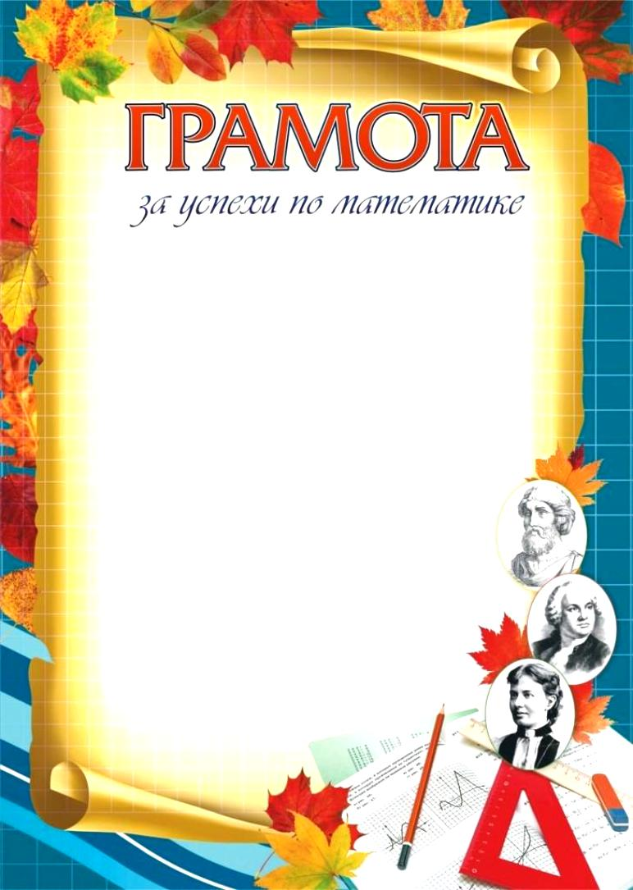

награждается
Чернявская Елизавета
за занятое 1 место
в конкурсе
по изготовлению моделей
геометрических фигур

Директор МОУ
«Школа №113 г. Донецка» О.Н. Иговская

Донецк - 2017 г.

награждается
Иванова Диана
за занятое 1 место
в конкурсе
по изготовлению моделей
геометрических фигур

Директор МОУ
«Школа №113 г. Донецка» О.Н. Иговская

Донецк - 2017 г.

Награждается
11 класс
за лучшую коллективную
модель геометрических фигур

Директор МОУ
«Школа №113 г. Донецка» О.Н. Иговская

Донецк - 2017 г.

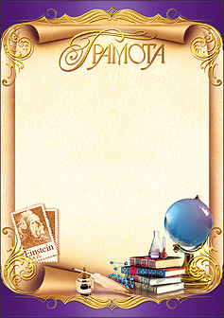

Награждается
7 класс

за активное участие
в декаде математики

Директор МОУ
«Школа №113 г. Донецка» О.Н. Иговская

Донецк - 2017 г.

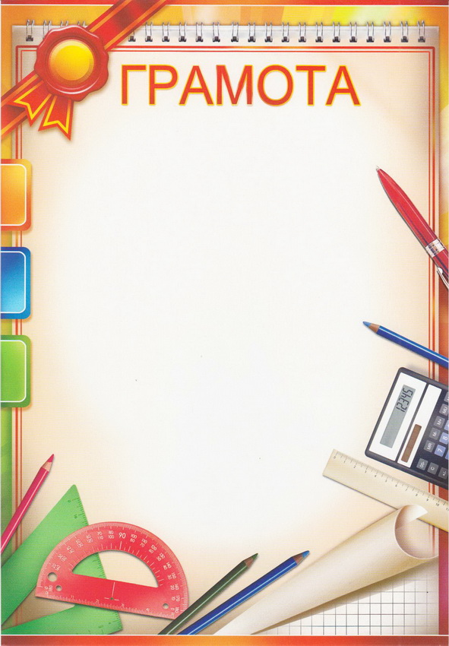

Награждается

7 класс
за активное участие
в декаде математики

Директор МОУ
«Школа №113 г. Донецка» О.Н. Иговская

Донецк - 2017 г.

Награждается

9 класс
за активное участие
в декаде математики

Директор МОУ
«Школа №113 г. Донецка» О.Н. Иговская

Донецк - 2017 г.

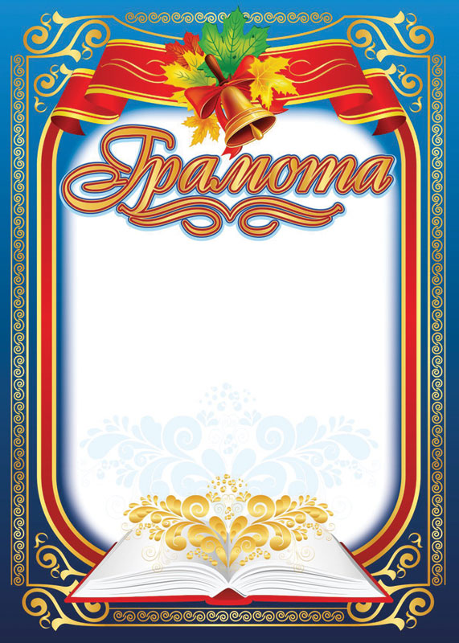

Награждается
Жолудь Герман
за занятое 1 место
в конкурсе
«Математическая сказка»

Директор МОУ
«Школа №113 г. Донецка» О.Н. Иговская

Донецк - 2017 г.

награждается

Шуляк Артём

за занятое 1 место
в конкурсе на лучший
«Математический рисунок»

Директор МОУ
«Школа №113 г. Донецка» О.Н. Иговская

Донецк - 2017 г.

награждается

Давыденко Татьяна

за занятое 2 место
в конкурсе на лучший
«Математический рисунок»

Директор МОУ
«Школа №113 г. Донецка» О.Н. Иговская

Донецк - 2017 г.

награждается

Илюшко Данил

за занятое 3 место
в конкурсе на лучший
«Математический рисунок»

Директор МОУ
«Школа №113 г. Донецка» О.Н. Иговская

Донецк - 2017 г.

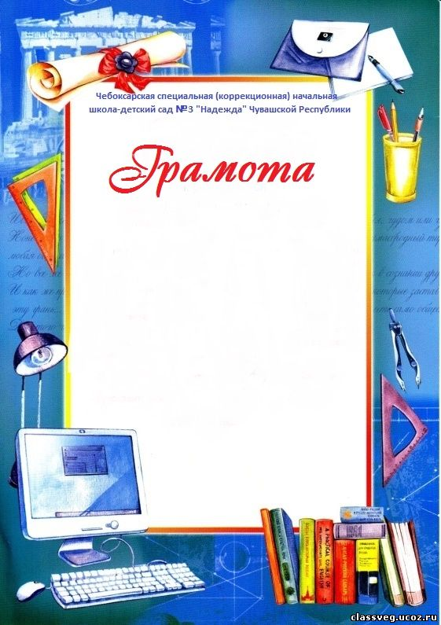

награждаются
Перепелица Никита
Ткачук Дмитрий

за занятое 1 место
в конкурсе «Компьютерный
математический рисунок»

Директор МОУ
«Школа №113 г. Донецка» О.Н. Иговская

Донецк - 2017 г.

награждается
Тупицина Анастасия

за занятое 3 место
в конкурсе «Компьютерный
математический рисунок»

Директор МОУ
«Школа №113 г. Донецка» О.Н. Иговская

Донецк - 2017 г.

награждаются
Яшенкова Юлия
Буцкая Ольга

за занятое 2 место
в конкурсе «Компьютерный
математический рисунок»

Директор МОУ
«Школа №113 г. Донецка» О.Н. Иговская

Донецк - 2017 г.

Награждается

11 класс

за занятое 1 место
в конкурсе
«Математический кроссворд»

Директор МОУ
«Школа №113 г. Донецка» О.Н. Иговская

Донецк - 2017 г.

награждается
5 класс

за лучшую
математическую стенгазету

Директор МОУ
«Школа №113 г. Донецка» О.Н. Иговская

Донецк - 2017 г.

